Colegio Santa Ana (Fraga)
LUNES 20 DE ABRIL de 2020 (1º EP Tutoras: Esther y Mónica)
SOLUCIONES de la semana anterior al final del DOCUMENTO.
LENGUA: - UD 9. LA OTRA VIDA DE LA BASURA
LEER libro de Rasi página 59.
ENTIENDO LA LENGUA: Entiendo la lengua página 205.
- Los conceptos: silaba- palabra- frase se asimilarán si se los vamos recordando a lo largo del trimestre, lo mismo que el abecedario. Recordar lo aprendido es una estrategia que funciona.
- Ver el video donde los explica:
https://www.youtube.com/watch?v=_n4vMJOZQXs
https://www.youtube.com/watch?v=ccK3YZjInME
- Hacer ver que:”las oraciones tienen palabras, y las palabras tienen sílabas”
- Primero se observan por separado las palabras, atendiendo a su división en sílabas. Después se hace lo mismo con la oración, atendiendo a su división en palabras.
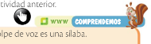
- Escribimos una frase en un folio, contamos cuántas palabras tiene, y después cuántas sílabas tiene cada palabra.
- Practicamos con este juego :
- Este juego también está en la UD digital. Recursos interactivos-----COMPRENDE----silaba-palabra-oración.
- Fotocopia caligrafía abecedario (Está al final del documento)

MATEMATICAS: - UD 9. EL MERCADILLO DEL CASTILLO
Resuelvo operaciones: sumas llevando. Página 189
¡¡Para algunos resultara difícil hasta que cojan la mecánica, es cuestión de practicar!!
- Recordar que al sumar, los números van cada uno en su fila, en la fila de los azules solo pueden ir las unidades. Al sumar y dar 10 más ese 1 no se puede quedar en esa fila, se tiene que ir a la de las decenas que va en rojo.
- Después de realizar la hoja 189
- Entrar en: RECURSOS INTERACTIVOS- Se puede acceder también a través del libro digital…recursos interactivos, como ya hiciste el viernes.
---ACTIVATE------Mentatletas junior.
---COMPRENDE---Sumar con llevadas.

NATURALES UD 5: MATERIALES POR TODAS LAS PARTES
Página 79 Propiedades de los materiales
Antes de hacer la pregunta 4: propiedades de los materiales.
https://www.youtube.com/watch?v=Tx2y3BPiV6g
LA PANTERA ROSA: https://www.youtube.com/watch?v=sp2KB-UMpNM

PREGUNTA 5: En esta actividad, se muestran los pasos de un experimento sencillo con el que comprobamos cómo el agua, introducida en el congelador durante un tiempo, cambia a estado sólido debido a la baja temperatura.
Dejar que el niño analice bien las viñetas y llegue a esa conclusión por sí mismo. Podemos profundizar con el mismo cambio de estado que se produce en la naturaleza: la nieve. Dejar que intente explicar por qué sucede este fenómeno meteorológico e ir corrigiendo las imprecisiones que se produzcan. Si no sabe la respuesta correcta, le explicaremos que, debido al intenso frío, las gotas de agua contenidas en las nubes se congelan y caen al suelo en forma de copos de nieve.

Hello children! How are you today? I hope you are fine!
- Can you answer to my questions? This is a speaking activity. You can record yourself and send your audios to my mail: mayte@santanafraga.com
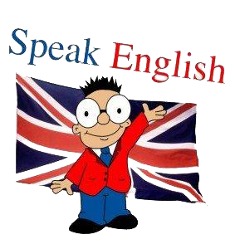
- (Podéis contester a mis preguntas? Hacedlo de manera oral y si podéis, grabaros y enviadme un correo con vuestras respuestas)
1.- Can you spell your name?
2.-How old are you?
3.-What’s the weather like today?
4.-Do you like pizza?
5.-What day is it today? Monday? Tuesday? Wednesday? Thursday? Friday? Saturday? Or Sunday?
Very good!!! Well done. Now click on the following links to revise colours and to practice some new vocabulary we need in Unit 4 (Muy bien, chicos. Ahora, haced click en los siguientes links para repasar los colores y para aprender nuevo vocabulario “La ropa” para prepararnos para la Unidad 4)
https://www.learningchocolate.com/content/colors-4
https://www.learningchocolate.com/content/clothes

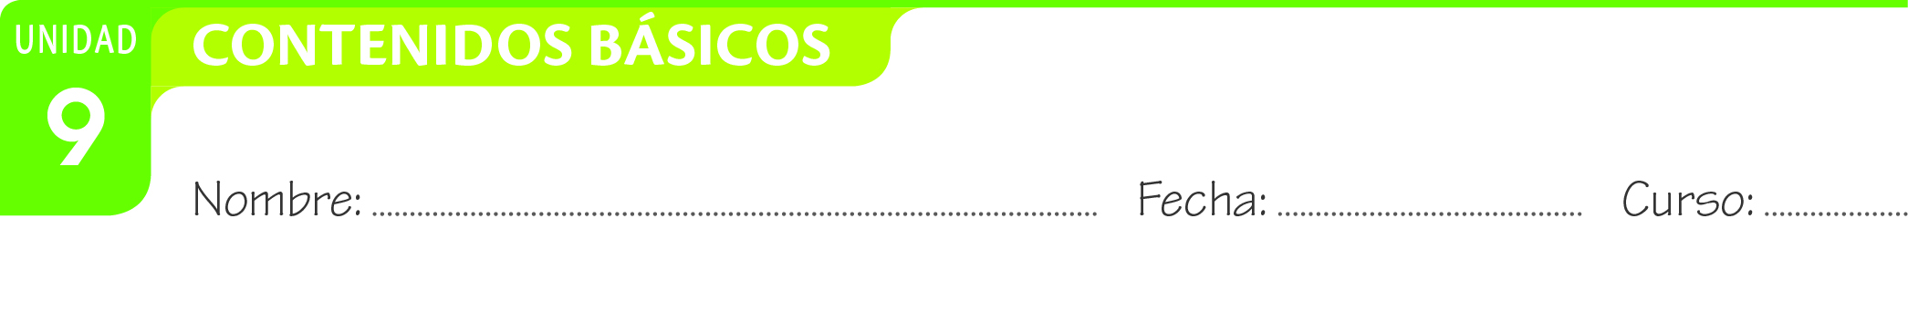

Escribe una palabra que empiece con cada letra del abecedario.
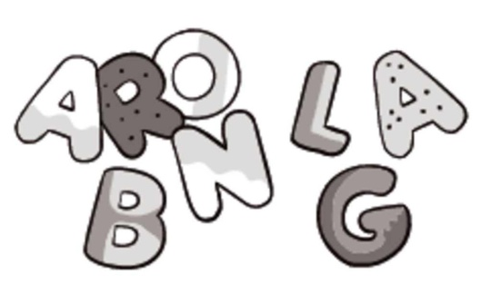
A a
C c
B b

H h
G g
F f
E e
Dd
K k
L l
M m
J j
O o
P p
Q q
Ñ ñ

I i

N n

S s
R r
T t
U u
V v

Y y
Z z
X x
W w

